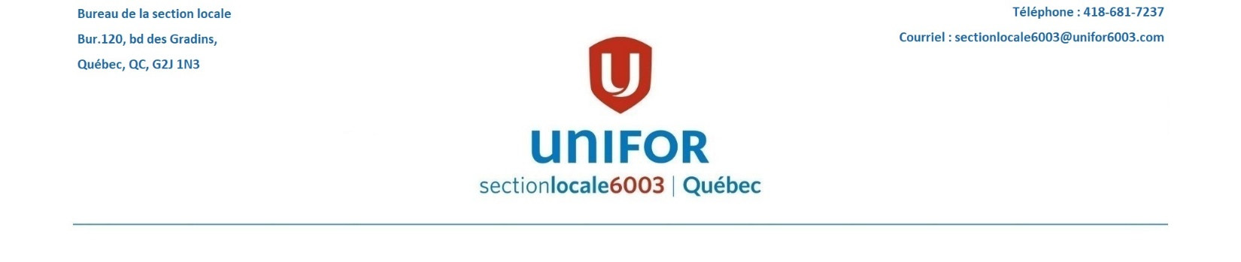
Demande de grief
Au nom de : ____________________________Ville : ________________
Emploi : _________________ Ancienneté : _________________
Date de fait : ______________________
Supérieur immédiat ________________
Détails du grief :
________________________________________________________________________________________________________________________________________________________________________________________________________________________________________________________________________________________________________________________________________________________________________________________________________
Règlement demandé :
________________________________________________________________________________________________________________________________________________________________________________________________________________________________________________________________________________________________________________________________________________________________________________________________________

Date : ___________________ Signature :_______________________
Adresse domicile : ____________________________________________
Num de tel :(___)___________ Cell : (___)______________
Courriel personnel : ___________________________________________

*La Section Locale 6003 recueille les renseignements personnels fournis sur ce formulaire conformément à la Loi sur la protection des renseignements personnels. L’information est obtenue dans le but du traitement de dossiers syndicales. Les renseignements personnels contenus dans vos dossiers à la Section Locale 6003 et Unifor sont protégés. Les renseignements personnels vous concernant ne peuvent être divulgués à quiconque sans votre consentement, sauf dans les cas où une telle divulgation serait justifiée conformément à l’article 8 de la Loi sur la protection des renseignements personnels.
Par la présente je consens à ce que la Section Locale 6003 et mon Syndicat Unifor recueille mes informations personnelles dans l’exercice de leurs fonctions et uniquement à cet usage.
Si vous avez des préoccupations ou des commentaires à faire quant à la façon dont la Section Locale 6003 traite vos renseignements personnels, communiquez avec sectionlocale6003@unifor6003.com

